Содержание:
- Задачи о загрязнении атмосферы.
- Задачи об исчезновении лесов.
- Задачи о загрязнении водных ресурсов.
- Задачи о бытовых отходах.

Экологические проблемы возникли не сегодня. Но в наши дни ситуация резко ухудшилась: каждую минуту на планете исчезает 23 га леса и 9 биологических видов.
Поэтому, обращая пристальное внимание на экологию, человек пытается, прежде всего, сохранить самого себя. Но, спасая себя, необходимо спасти природу. Однако без изменения сознания человека все планы спасения природной среды останутся лишь благими пожеланиями. Оной из важных задач в школе является формирование экологического сознания.

Много есть чудес на свете,
Человек их всех чудесней.
Но себя лишь он любил
И природу погубил.
Он никак не мог понять,
Что природа - наша мать!
Вырубаются леса, реки загрязняются,
И вода у нас в реке нам уже не нравится.
Нет теперь в лесах зверей,
Человек ведь всех главней!
Удержаться он не смог,
Это был его порок.
Почему не может он
Жить спокойно и с умом?
Охранять, любить, ценить,
Всей природой дорожить!
А теперь вот видим мы
Леса без птиц, и земли без воды...
Все меньше окружающей природы,
Все больше окружающей среды.

Задачи о загрязнении атмосферы.
Одна из острых глобальных экологических проблем - проблема загрязнения окружающей среды, и, в частности, атмосферы. Виды загрязнений различные. Это и выбросы вредных веществ в атмосферу, попадание в воду производственных и бытовых отходов, нефтепродуктов, тяжелых металлов, засорение ландшафтов мусором и твердыми отходами, загрязнение почвы широким применением химических удобрений, накопление тепла в атмосфере и гидросфере; усиление шумовых и электромагнитных воздействий.
- Отходы от производства являются серьёзной экологической проблемой . Почти 20 млрд. тонн отходов накоплено на территории нашей страны, из них 6,7 млрд. тонн являются токсичными. Какая часть отходов являются токсичными?
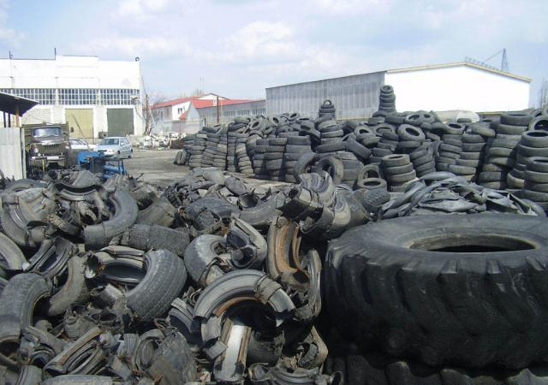
_______________________________________________________________________________________

- Каждый год на человека приходится 350 кг вредных веществ. Сколько вредных веществ приходится на 611 160 человек, проживающих в нашем городе?
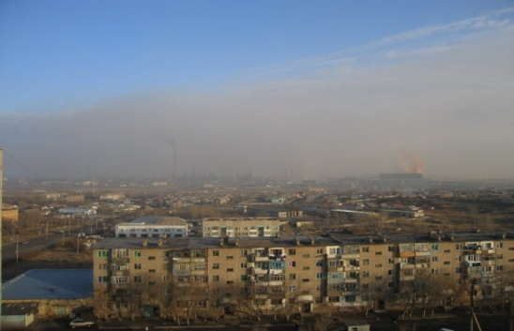_________________________________________________________________________________
- Каждая автомашина выбрасывает в атмосферу в 3 раза больше загрязняющих веществ по сравнению со своей собственной массой. Масса грузовика 3т. Какое количество загрязняющих веществ выбрасывает в атмосферу такая машина?

________________________________________________________________________________________
- Запишите числа, встречающиеся в тексте с помощью цифр. Ученые установили, что сохранение существующих темпов роста выброса парниковых газов к две тысячи сотому году может привести к повышению среднегодовых температур нижних слоев атмосферы Земли от одного до трех целых пяти десятых градуса по Цельсию. Это в свою очередь приведет к таянию ледников и повышению уровня океана в среднем — на ноль целых пять десятых метров за столетие. За последние полвека температура на Антарктическом полуострове возросла на две целых пять десятых градуса по Цельсию. В две тысячи втором году от шельфового ледника Ларсена площадью три тысячи двести пятьдесят км² и толщиной свыше двухсот метров, расположенного на Антарктическом полуострове, откололся айсберг площадью свыше двух тысяч пятисот км².
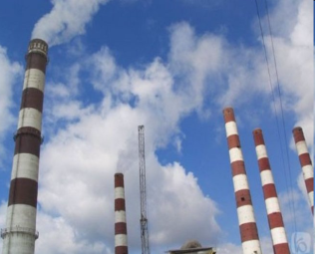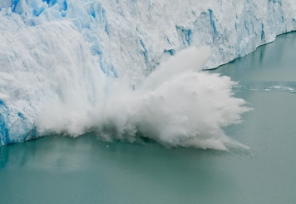

________________________________________________________________________________________
Леса-легкие планеты
Лес - уникальная экологическая система. Экологическое значение леса неоспоримо. Ведь недаром, самые качественные натуральные продукты питания присутствуют в деревнях или маленьких городах, со всех сторон окруженных лесами. Деревья и растения насыщают воздух кислородом, образуя вокруг леса благоприятную атмосферу. Даже после того, как проведешь в лесу всего несколько часов, чувствуется, как легкие наполняются чистейшим воздухом и организм отдыхает. До того как человек начал заниматься земледелием, на Земле было 6 миллиардов гектаров лесов, сейчас осталось 4 миллиарда гектаров, из них только 1,5 миллиарда - нетронутые леса. Большой ущерб лесам наносят пожары, участившиеся в последнее время: ежегодно во многих странах мира выгорают миллионы квадратных километров леса.
- Всего в Хабаровском крае 21 млн. гектаров леса и насаждений. В 2015 году пожары уничтожили почти 1000 гектаров. Во сколько раз сократилась площадь леса?
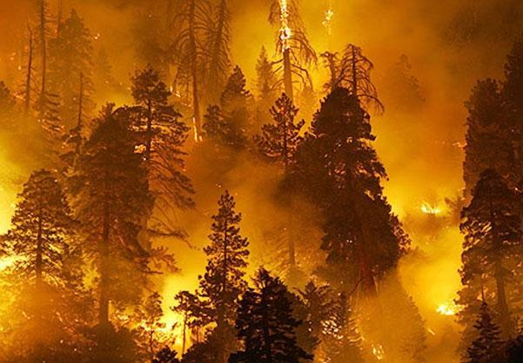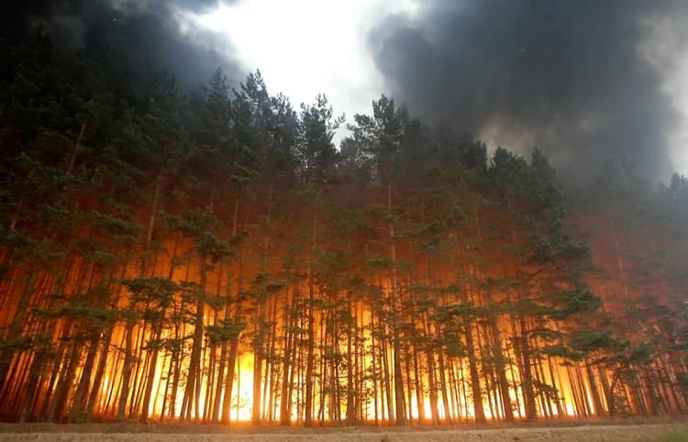

- 1га деревьев и кустарников в течение 1 ч поглощают столько углекислого газа, сколько его выдыхают за это время 200 человек. Сколько гектаров зелёных насаждений должно быть в нашем городе с населением 611 160 человек?
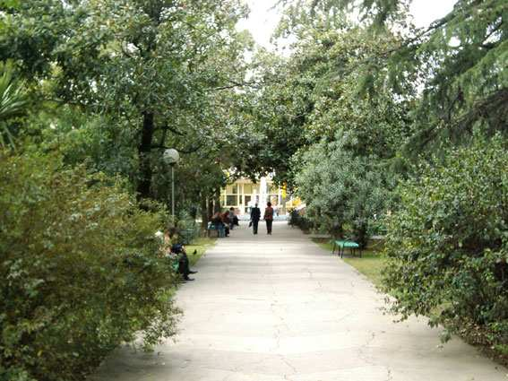

- В сутки человек потребляет 0,8 кг кислорода, при физической нагрузке до 1,3 кг. Среднее дерево выделяет за сутки 0,2 кг кислорода. Сколько деревьев надо на одного человека, чтобы нам легко дышалось? Сколько деревьев должно быть посажено на территории нашей школы, чтобы могли себя чувствовать комфортно 700 человек?
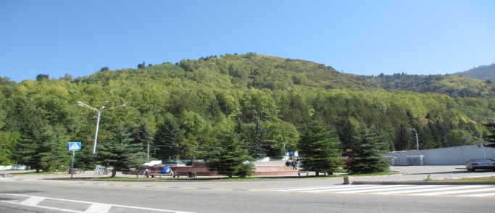
___________________________________________________________________________________________
- Ученые подсчитали, что каждую минуту вырубается 20 га леса. Сколько исчезает леса за 10 минут, за 1 час?
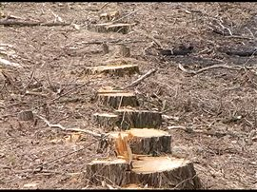

________________________________________________________________________________________
- Сосна вырастает за год примерно на 80 см, а ель на 20 см. Во сколько раз быстрее растет сосна? Какими они будут через 3 года? Через 5 лет?

- Каждый житель Земли расходует в год количество бумаги, которое получают из 3 деревьев. Сколько хвойных деревьев в год потребуется на вашу семью? На ваш класс?
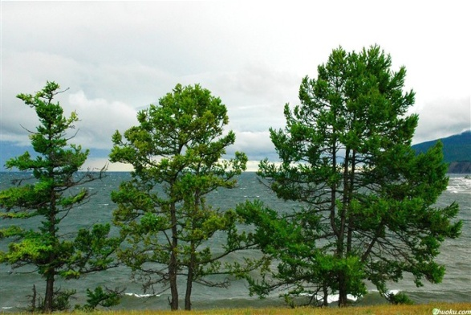

- Из 2 т. макулатуры можно изготовить столько же новой бумаги, сколько из 17 больших деревьев. Сколько можно сохранить деревьев, собрав 10 т. макулатуры?
________________________________________________________________________________________
- В мире ежегодно добывается 1600 млн. м³ древесины, около 1/5 всей древесины идет на топливо. Сколько кубических метров древесины ежегодно сжигается?
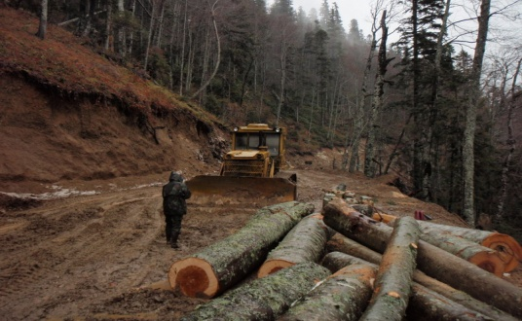

________________________________________________________________________________________

Вода – источник жизни!
На протяжении всей своей истории человечество время от времени страдало из-за нехватки воды. Чтобы не испытывать недостатка в воде даже вовремя засух, во многих городах и районах стараются ее запасать в водохранилищах и подземных коллекторах, но необходимы и дополнительные сберегающие воду мероприятия, а также её бережный расход.

- Потребление воды в быту семьей из 3-х человек ежедневно:
Питьевая вода .............................. 2 л
Приготовление пищи ................ 10 л
Ванна ......................................... 200 л
Сливной бачок ............................ 30 л
Мытье полов ............................... 10 л
Гигиена (чистка зубов, умывание) ........6–8 л
Стирка белья ................................40–100 л
Душ ...............................................15 л в минуту
Сколько литров воды тратится за день? Сколько денег нужно заплатить за потребленную воду в месяц при тарифе 36,47 рублей за 1 м³?

- Основными загрязнителями озера Балхаш являются тяжёлые металлы (медь и цинк), а также нефтепродукты, фенолы и фториды. На дне озера осело 76 тонн меди, 68 тонн цинка, 66 тонн свинца. Сколько загрязнителей приходится на 1 км² озера, если его площадь 16,4 тысячи км²?
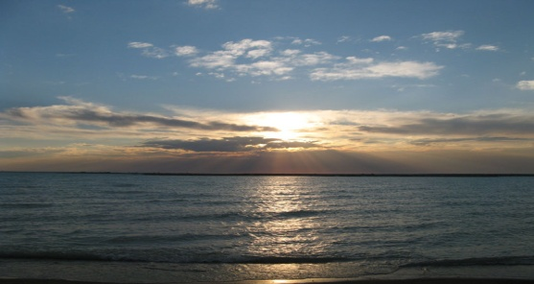

- В результате аварийных разливов нефти в мире гибнет около 1000000 водоплавающих птиц в год. Сколько птиц может погибнуть за 5 лет?

________________________________________________________________________________________
16. Ежегодно в Средиземное море сбрасывается 120 000 т отработанных масел, 600 000 т моющих средств и 100 т ртути. Сколько тонн вредных веществ попадает в Средиземное море?
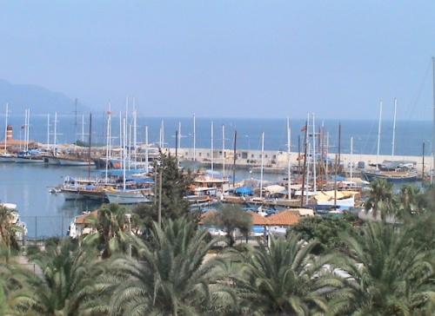
________________________________________________________________________________________
17.Из крана за одну минуту вытекает ведро воды. Сколько воды вытечет за перемену -10 минут? А если перемена большая? А сколько воды вытечет за 1 час?
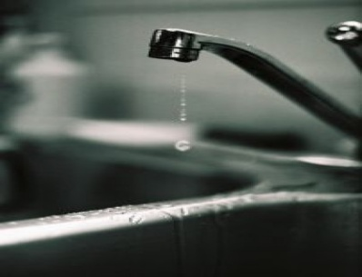
Проблема бытовых отходов
Проблема экологии городов – это в первую очередь, проблема уменьшения выбросов в окружающую среду различных загрязнителей. На сегодняшний день в накопителях Карагандинской области, занимающих площадь свыше 12 тысяч гектаров, накоплено промышленных отходов свыше 5 миллиардов тонн. Для разложения в природной среде огрызку от яблока требуется до 2 месяцев, шерстяному носку – до 5 лет, консервной банке – до 90 лет, полиэтиленовому пакету – от200 до 500 лет, пластиковой бутылке – 450 лет. Вспомните об этом, прежде чем бросить на землю полиэтиленовый пакет или бумагу.
____________________________________________________________________________________________
- По расчетам в нашем городе норма накопления твердых бытовых отходов (мусора) составляет 1,65 м³ на человека в год. Сколько мусора за год выбрасывает ваша семья? Сколько отходов вывозится из нашего города за год?
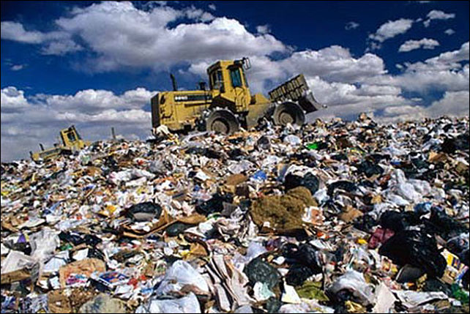
________________________________________________________________________________________

- Брошенная на землю кожура от банана в нашем климате разлагается около 2 лет. Брошенный окурок сигареты разлагается на 10 лет дольше. Резиновая покрышка разлагается примерно на 50 лет дольше, чем окурок. Сколько лет потребуется для того, чтобы разложилась покрышка? На сколько лет раньше разложится кожура от банана?
